中国石油大学（北京）教育教学管理系统

卓越领导力微专业

学生端报名操作说明

# 登录本科教育教学管理系统（学生端）

进入中国石油大学（北京）教务处官网：https://www.cup.edu.cn/jwc/，从统一身份认证平台登录

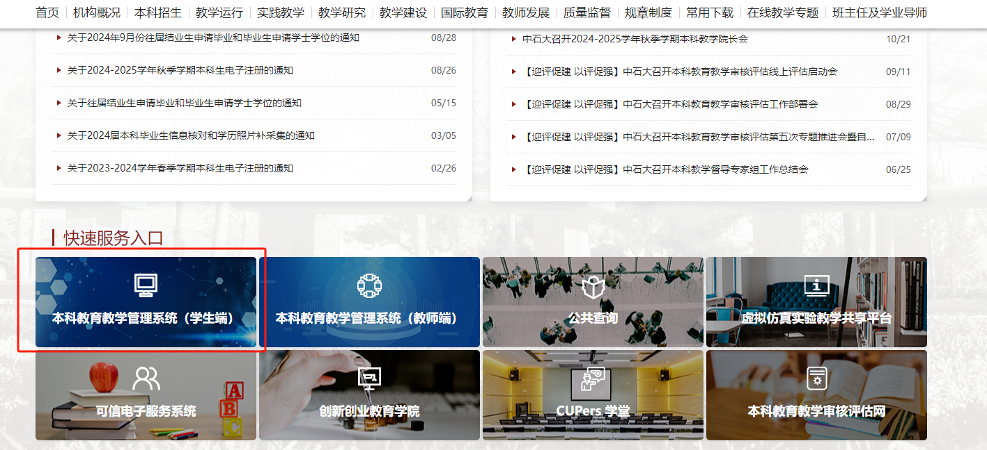

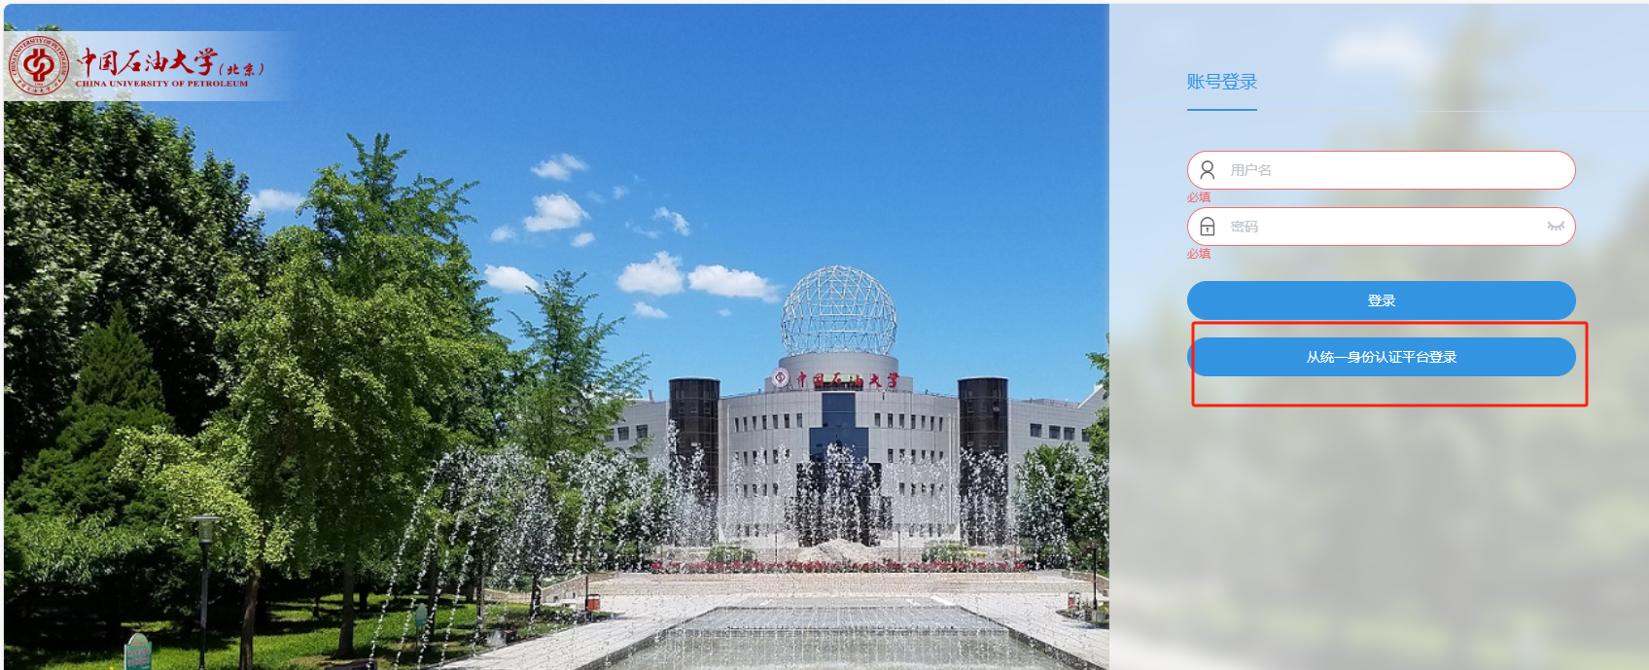

# 微专业报名申请操作

## 菜单位置

【菜单】-【学籍信息】-【辅修及微专业申请】

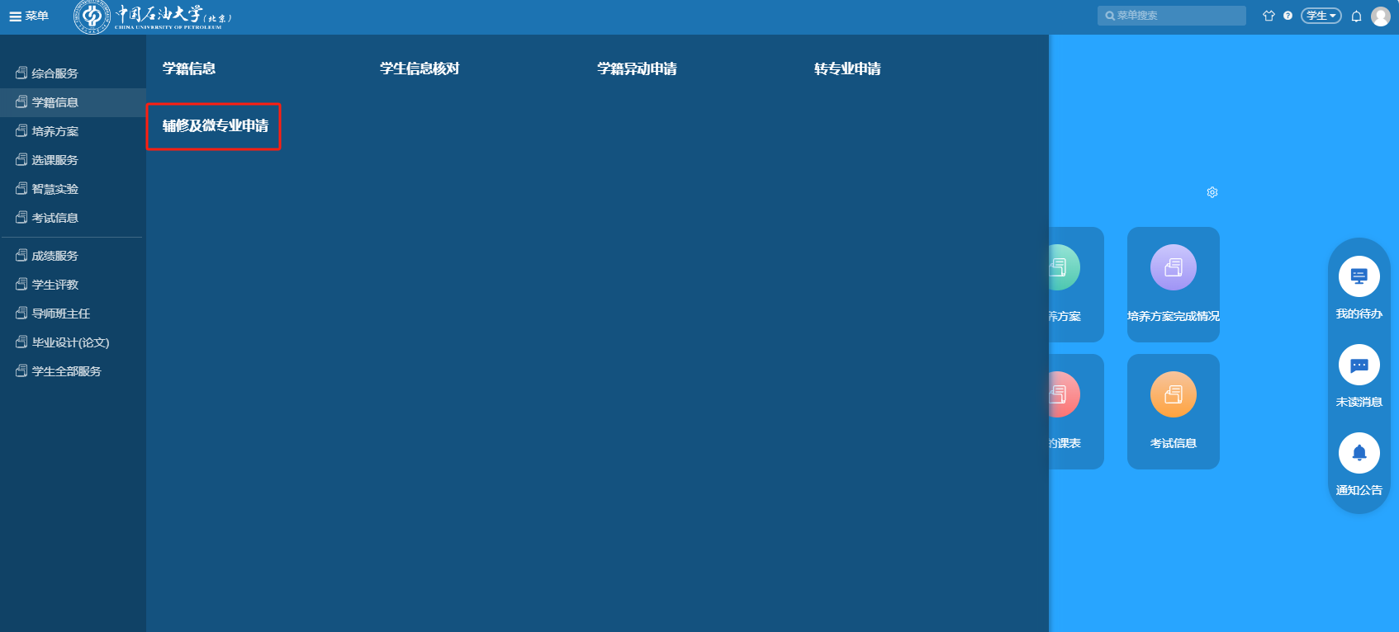

## 操作步骤

1. 点击【进入】按钮，进入微专业报名。

注意申请时间，超过申请时间不可报名。

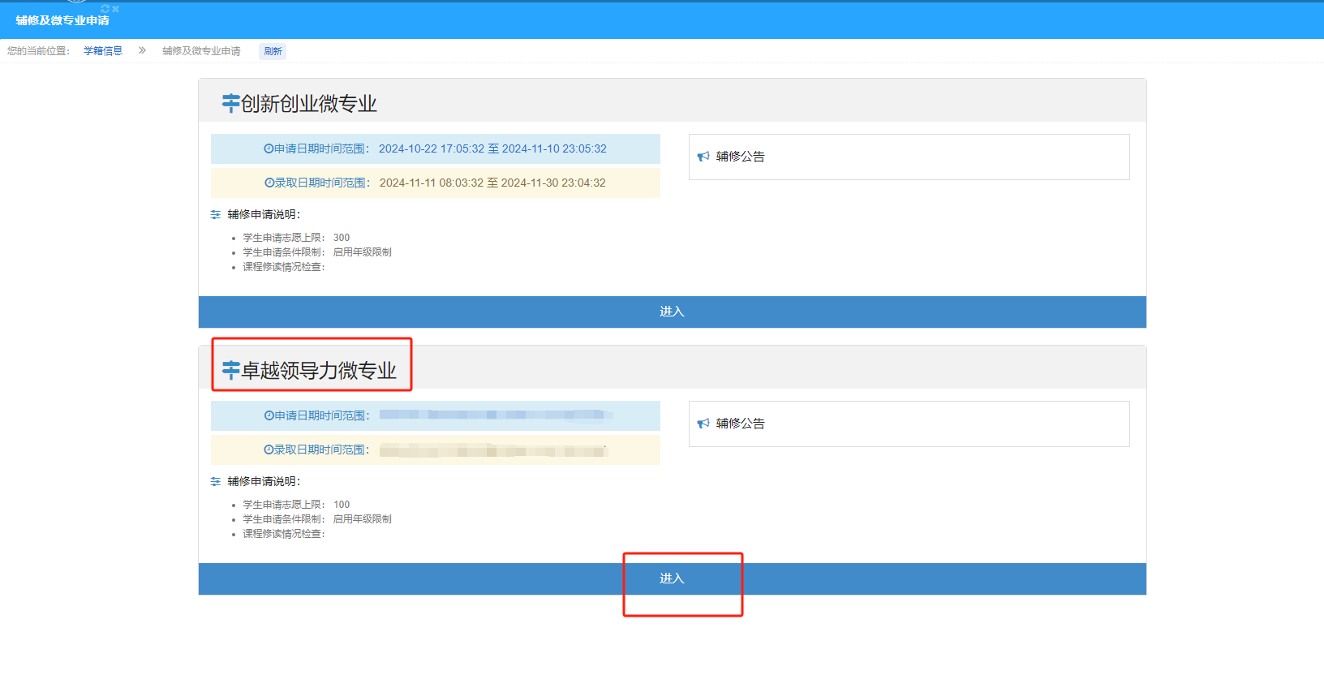

注意：若您已有辅修学籍，也是可以报名微专业的，点击主修进入报名。

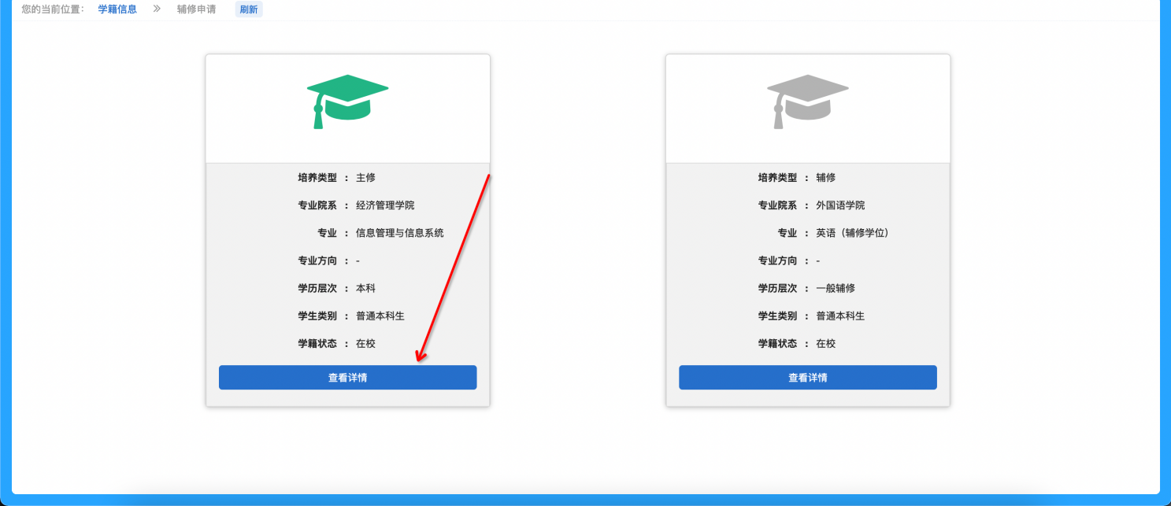

1. 在【辅修报名】标签页下，点击【报名】按钮。

注意：在此页面上可以看到允许报名的限制和拟接受的人数。

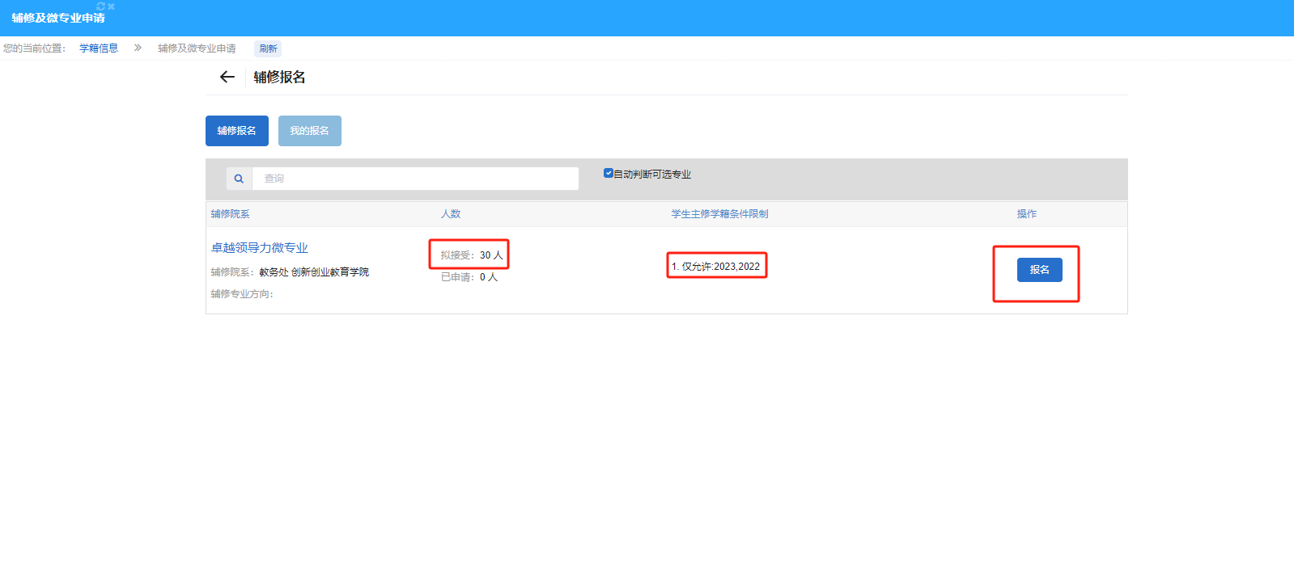

3.填写对应的信息，点击【提交】进行报名。

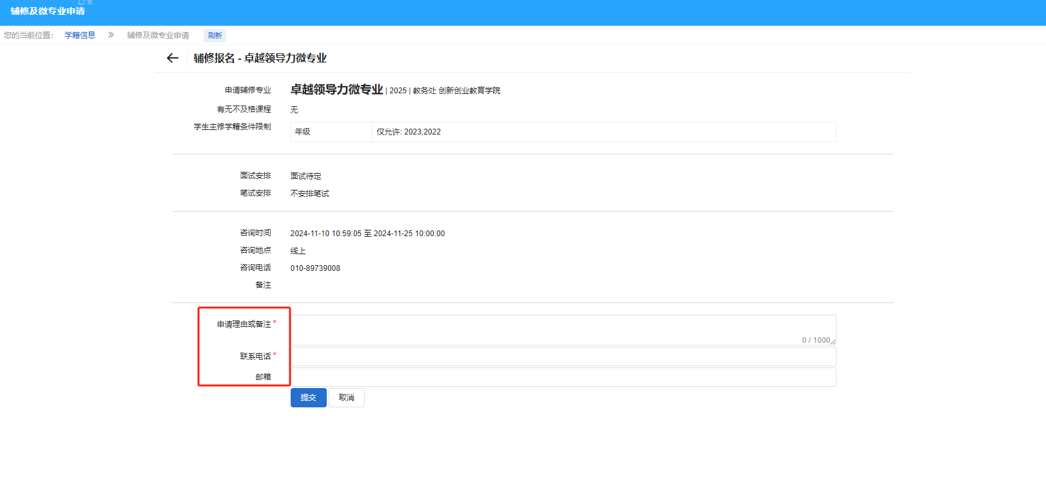

4.选择该节点审核人为：陈茜（2024910003，教务处 创新创业教育学院），选择完毕点击【提交】。

